



2022-2027年中国服务器行业供需分析及投资风险研究报告

Annual Research and Consultation Report of Panorama Survey and Development Strategy on China Industry

（中国企业高层战略决策参考必备）
2022
关注微信，
行业干货，
财经资讯，
一手掌握。

●行业研究咨询报告（推荐指数★★★★★★）
《中国行业研究咨询报告》是中研普华依托国家统计局、国家发改委、国家经济信息中心、国务院发展研究中心、国家海关总署、全国商业信息中心、中国经济景气监测中心提供的最新行业运行数据为基础，验证于与我们建立联系的全国科研机构、行业协会组织的权威统计资料。凭借中研普华在其多年的行业研究经验基础上建立起的完善产业研究体系，一整套的产业研究方法始终处于行业领先地位，是目前国内覆盖面最全面、研究最为深入、数据资源最为强大的行业研究报告系列。
《中国行业研究咨询报告》充分体现了中研普华所特有的与国际接轨的咨询背景和专家智力资源的优势，以客户需求为导向，以行业为主线，全面整合行业、市场、企业等多层面信息源，依据权威数据和科学的分析体系，在研究领域上突出全方位特色，着重从行业发展的方向、格局和政策环境，帮助客户评估行业投资价值，准确把握行业发展趋势，寻找最佳营销机会与商机，具有相当的预见性和权威性，是企业领导人制定发展战略、风险评估和投资决策的重要参考。

我们的优势：
丰富的专家资源和信息资源：中研普华依托国家发展改革委和国家信息中心系统丰富的数据资源，建成了独具特色和覆盖全面的产业监测体系。同时，与国内众多研究机构和专家有着密切的合作关系。《中国行业研究咨询报告》全部由国内一流经济学家、行业专家作为顾问，由多年从事相关行业的资深研究员撰写，他们长期专门从事行业研究，掌握着大量的第一手资料，加上我们严格的审稿制度，使报告的质量都有充分的保证。
行业覆盖范围广、针对性强：中研普华《中国行业研究咨询报告》的入选行业普遍具有市场前景好、行业竞争激烈和企业重组频繁等特征。我们在对行业进行综合分析的同时，还对其中重要的细分行业或产品进行单独分析。其信息量大，实用性强是任何同类产品难以企及的。
内容全面、论述生动：中研普华《中国行业研究咨询报告》在研究内容上突出全方位特色，报告以本年度最新数据的实证描述为基础，全面、深入、细致地分析各行业的市场供求、进出口形势、投资状况、发展趋势和政策取向以及主要企业的运营状况，提出富有见地的判断和投资建议；在形式上，报告以丰富的数据和图表为主，突出文章的可读性和可视性，避免套话和空话。报告附加了与行业相关的数据、政策法规目录、主要企业信息及行业的大事记等，为投资者和业界人士提供了一幅生动的行业全景图。
深入的洞察力和预见力：我们不仅研究国内市场，对国际市场也一直在进行职业的观察和分析，因此我们更能洞察这些行业今后的发展方向、行业竞争格局的演变趋势以及技术标准、市场规模、潜在问题与行业发展的症结所在。我们有100多位专家的智慧宝库为您提供决策的洞察这些行业今后的发展方向、行业竞争格局的演变趋势以及技术标准、市场规模、潜在问题与行业发展的症结所在。
有创造力和建设意义的策略：对行业或具体产品的投资特性、市场规模、供求状况、行业竞争状况（结构与主要竞争企业）、发展趋势等进行分析和论证，寻求规律、发展机会、现存问题的解决方案、做大做强的对策等等。

一、报告简介 PROFILE

2022-2027年中国服务器行业供需分析及投资风险研究报告
【出版日期】 2022年8月 | 【报告页码】 99页 | 【图表数量】 63个
【中文全套】 RMB 15500 | 【中文电子】 RMB 15000 | 【中文印刷】 RMB 15000
【英文全套】 USD 7500 | 【英文电子】 USD 7000 | 【英文印刷】 USD 7000
【全国热线】 400-856-5388 400-086-5388 全国免费热线 |  | 中研普华公司介绍
【订阅热线】 0755-25425716 25425726 25425736 |  | 了解中研普华的实力
【订阅热线】 0755-25425756 25425776 25425706 |  | 下载征订表
【版权声明】 本报告由中国产业研究院出品，报告版权归中研普华公司所有。本报告是中研普华公司的研究与统计成果，报告为有偿提供给购买报告的客户使用。未获得中研普华公司书面授权，任何网站或媒体不得转载或引用，否则中研普华公司有权依法追究其法律责任。如需订阅研究报告，请直接联系本网站，以便获得全程优质完善服务。中研普华公司是中国成立时间最长，拥有研究人员数量最多，规模最大，综合实力最强的咨询研究机构，公司每天都会接受媒体采访及发布大量产业经济研究成果。在此，我们诚意向您推荐一种“鉴别咨询公司实力的主要方法”。

服务器是计算机的一种，它比普通计算机运行更快、负载更高、价格更贵。服务器在网络中为其它客户机（如PC机、智能手机、ATM等终端甚至是火车系统等大型设备）提供计算或者应用服务。服务器具有高速的CPU运算能力、长时间的可靠运行、强大的I/O外部数据吞吐能力以及更好的扩展性。服务器的主要功能是数据计算和储存，是IDC(数据中心)的基础节点。
服务器主要用于在网络中为终端提供计算或者应用服务，是云计算产业链的最核心环节。5G时代，随着新型移动终端连接数量持续增长，流量爆发将驱动数据计算、存储需求呈几何级增长，服务器出货规模也将迎来确定性爆发，服务器行业的成长空间也将逐步打开。
随着疫情结束后市场需求回暖以及国家将加快5G、大数据中心、工业互联网、人工智能等七大领域新型基础设施的建设进度，以及云计算、人工智能、边缘计算和5G等新兴技术在行业的深度应用，中国服务器市场需求旺盛，服务器出货量也随之不断增长。根据IDC相关资料显示，2021年中国服务器出货量为391.1万台，同比增长11.7%。从市场情况来看，得益于我国经济的快速复苏以及对数据中心基础设施投资的持续上涨，我国服务器行业利润随之不断扩张，2021年服务器行业利润情况达到29.53亿美元，同比增长19.2%。
目前政府、能源、交通、制造等领域智慧化转型正在加速，智算力成为这场变革的关键资源。为降低数据处理时延、提高网络稳定性与可用性，部署于边缘的技术与方案快速发展。十四五数字经济发展规划就明确提出，要推进云网协同和算网融合发展，并建设面向特定场景的边缘计算设施、按需部署边缘数据中心，作为5G、IoT、AI等技术的迭代优化的重要承载，服务器行业需求量将会持续增长。2022年是"碳达峰"政策落地和建设的大年，也是新能源电力等新基建建设的大年。在中央经济工作会议释放"适度超前开展基础设施投资"信号下，此轮"新基建"的主要方向将落在新能源电力建设上，将会带动服务器行业等领域有望迎来快速发展机遇，预计服务器行业利润规模达到88亿美元，同比增长23.5%。
本研究咨询报告由中研普华咨询公司领衔撰写，在大量周密的市场调研基础上，主要依据了国家统计局、国家商务部、国家发改委、国家经济信息中心、国务院发展研究中心、工信部、中国行业研究网、全国及海外多种相关报纸杂志的基础信息等公布和提供的大量资料和数据，客观、多角度地对中国服务器市场进行了分析研究。报告在总结中国服务器行业发展历程的基础上，结合新时期的各方面因素，对中国服务器的发展趋势给予了细致和审慎的预测论证。报告资料详实，图表丰富，既有深入的分析，又有直观的比较，为中国服务器企业在激烈的市场竞争中洞察先机，能准确及时的针对自身环境调整经营策略。

二、报告目录 CONTENTS

第一章 2021年全球服务器行业发展态势分析 1
第一节 2021年全球服务器市场发展状况分析 1
一、全球服务器行业特点分析 1
二、全球服务器市场需求分析 1
第二节 CPU行业发展现状 1
第三节 存储芯片行业发展现状 3
第四节 服务器技术布局情况 3
第五节 服务器制造布局现状 4

第二章 服务器行业技术发展趋势 5
第一节 我国服务器行业发展现状 5
一、服务器行业品牌发展现状 5
二、服务器行业消费市场现状 5
三、服务器市场消费层次分析 6
四、我国服务器市场走向分析 6
第二节 2019-2021年服务器行业发展情况分析 6
一、2021年服务器行业发展特点分析 6
二、2021年服务器行业发展情况 7
第三节 2021年服务器行业运行分析 8
一、2021年服务器行业出货量分析 8
二、2021年服务器行业利润情况分析 8
三、2021年服务器行业发展周期分析 9
四、2022-2027年服务器行业发展机遇分析 9
五、2022-2027年服务器行业利润增速预测 9
第四节 对中国服务器市场的分析及思考 10
一、服务器市场特点 10
二、服务器市场分析 11
三、服务器市场变化的方向 11
四、中国服务器产业发展的新思路 11
五、对中国服务器产业发展的思考 12

第三章 服务器全产业链上中游发展现状分析 13
第一节 服务器上游产业的综述 13
第二节 上游行业环境分析 13
一、上游行业的政策现状 13
二、上游行业的市场现状 13
三、上游行业的技术现状 14
第三节 上游行业的风险分析 15
一、上游行业的供应风险 15
二、上游行业的政治风险 15
三、上游行业的政策风险 16
四、其他风险 16
第四节 上游行业的发展趋势 16
一、上游行业的布局趋势 16
二、上游行业的技术趋势 16
三、上游行业的政策趋势 17
第五节 服务器中游发展生产环节的综述 17

第四章 服务器技术概述 18
第一节 服务器技术路线现状以及差异 18

第五章 服务器行业专利情况 22

第六章 服务器全产业链下游发展现状分析 23
第一节 服务器产业链下游综述 23
第二节 服务器行业布局以及市场份额 23
一、全球市场布局情况【全球、亚太、国内】 23
二、浪潮在国内的布局以及市场份额 23
第三节 服务器下游行业分析 25
一、下游客户的类型 25
三、下游客户的需求 25
第四节 服务器行业的发展趋势 26
一、服务器行业的政策趋势 26
二、服务器行业的市场发趋势 26
第五节 服务器行业的机遇与挑战 26

第七章 国内相关服务器上中下游方面的政策梳理 29
第一节 国内相关服务器上游方面的政策 29
第二节 国内相关服务器中游方面的政策 30
第三节 国内相关服务器下游方面的政策 31

第八章 服务器行业的风险分析 34
第二节 2019-2021年服务器行业风险分析 34
一、服务器行业的供应风险 34
二、服务器行业的政治风险 34
三、服务器行业的技术风险 34
第二节 2019-2021年服务器行业主要经济指标分析 34
一、2019-2020年（疫情前）服务器行业主要经济指标分析 34
二、2020-2021年（疫情后）服务器行业主要经济指标分析 35
第三节 2021年我国服务器行业企业运行指标分析 36
一、2021年行业总体供应能力 36
二、2021年行业企业规模分析 36
三、2021年行业企业盈利能力 36
四、2021年行业企业运营能力 37
五、2021年行业企业发展能力 37
六、2021年行业企业偿债能力 38

第九章 重点服务器企业竞争分析 39
1.英特尔 39
(1)英特尔企业技术现状 39
(2)英特尔企业生产情况 41
(3)英特尔企业市场现状 41
2.AMD 42
(1)AMD企业技术现状 42
(2)AMD企业生产情况 43
(3)AMD企业市场现状 44
3.ARM 44
(1)arm企业技术现状 44
(2)arm企业生产情况 45
(3)arm企业市场现状 45
4.海力士 45
(1)海力士企业技术现状 45
(2)海力士企业生产情况 46
(3)海力士企业市场现状 47
5.三星 47
(1)三星企业技术现状 47
(2)三星企业生产情况 48
(3)三星企业市场现状 48
6.IBM 49
(1)IBM企业技术现状 49
(2)IBM企业生产情况 49
(3)IBM企业市场现状 49
7.华为 50
(1)华为企业技术现状 50
(2)华为企业生产情况 51
(3)华为企业现状 51
8.惠普 52
(1)惠普企业产能现状 52
(2)惠普企业规模情况 53
(3)惠普企业排名现状 53
9.戴尔 53
(1)戴尔企业产能现状 53
(2)戴尔企业规模情况 54
(3)戴尔企业排名现状 54

第十章 我国服务器行业关键设备发展趋势 55

第十一章 我国服务器行业生产制造发展趋势 70

第十二章 我国服务器行业机遇与挑战 71
第一节 服务器市场机遇分析 71
第二节 服务器市场挑战分析 71

第十三章 我国服务器的技术优势 73

第十四章 供应链稳链强链的建议 75
第一节 服务器供应链建议 75

第十五章 2022-2027年服务器行业发展预测 76
第一节 未来服务器需求与消费预测 76
一、2022-2027年服务器产品消费预测 76
二、2022-2027年服务器市场规模预测 76
三、2022-2027年服务器行业销售收入预测 77
四、2022-2027年服务器行业总资产预测 77
第二节 2022-2027年中国服务器行业供需预测 78
一、2022-2027年中国服务器供给预测 78
二、2022-2027年中国服务器产值预测 78
三、2022-2027年中国服务器需求预测 79
四、2022-2027年中国服务器供需平衡预测 80
五、2022-2027年中国服务器产品价格预测 80
第三节 影响服务器行业发展的主要因素 80
一、2022-2027年影响服务器行业运行的有利因素分析 80
二、2022-2027年影响服务器行业运行的稳定因素分析 81
三、2022-2027年影响服务器行业运行的不利因素分析 81
四、2022-2027年我国服务器行业发展面临的挑战分析 82
五、2022-2027年我国服务器行业发展面临的机遇分析 82
第四节 服务器行业投资风险及控制策略分析 83
一、2022-2027年服务器行业市场风险及控制策略 83
二、2022-2027年服务器行业政策风险及控制策略 84
三、2022-2027年服务器行业经营风险及控制策略 85
四、2022-2027年服务器行业技术风险及控制策略 87
五、2022-2027年服务器同业竞争风险及控制策略 88
六、2022-2027年服务器行业其他风险及控制策略 89

图表目录
图表：2018-2021年全球微处理器市场规模 2
图表：截至2022年4月全球服务器行业技术来源国分布情况 4
图表：国内服务器主要企业及品牌 5
图表：2019-2021年服务器行业出货量分析 8
图表：2019-2021年服务器行业利润情况分析 9
图表：2022-2027年服务器行业利润预测 10
图表：2019-2021年集成电路产量现状 14
图表：主要国产服务器芯片（旗舰款）在整数计算单核和性能跑分数据 20
图表：截至2022年4月中国当前申请省（市、自治区）服务器专利数量TOP10（单位：项） 22
图表：国内服务器企业梯队分布 24
图表：中国服务器下游应用结构分布情况 25
图表：行业相关政策 29
图表：近年来电子信息制造相关政策 30
图表：2021年以来国家发布的服务器及相关行业政策 31
图表：2019-2021年中国服务器市场规模(亿美元) 35
图表：2020-2021年（疫情后）服务器行业主要经济指标分析 35
图表：2019-2021年服务器行业企业规模分析 36
图表：2021年中国服务器行业盈利能力 37
图表：2021年中国服务器行业营运能力 37
图表：2021年中国服务器行业发展能力 37
图表：2021年中国服务器行业偿债能力 38
图表：前端工艺流程及设备 55
图表：单晶炉高成长性厂商 56
图表：CMP设备高成长性厂商 57
图表：清洗设备高成长性厂商 57
图表：晶圆制造工艺流程及设备 58
图表：气相外延炉高成长性厂商 59
图表：分子束外延（MBE）高成长性厂商 60
图表：氧化炉（VDF）高成长性厂商 61
图表：低压化学气相淀积系统（LPCVD）高成长性厂商 61
图表：等离子体增强化学气相淀积系统（PECVD）高成长性厂商 61
图表：PVD设备高成长性厂商 62
图表：磁控溅射台（MSA）高成长性厂商 62
图表：光刻机高成长性厂商 63
图表：刻蚀设备高成长性厂商 63
图表：离子注入机（IBI）高成长性厂商 64
图表：涂胶显影设备高成长性厂商 64
图表：封装工艺历程及设备 65
图表：晶圆减薄机高成长性厂商 65
图表：晶圆划片机（DS）高成长性厂商 66
图表：部引线键合机高成长性厂商 66
图表：测试设备 68
图表：检测设备高成长性厂商 68
图表：探针测试台高成长性厂商 68
图表：测试机高成长性厂商 69
图表：2021年中国X86服务器市场份额（按出货量） 70
图表：2022-2027年服务器市场规模预测 76
图表：2022-2027年服务器行业销售收入预测 77
图表：2022-2027年服务器行业总资产预测 77
图表：2022-2027年中国服务器供给预测 78
图表：2022-2027年中国服务器产值预测 79
图表：2022-2027年中国服务器需求预测 79
图表：2022-2027年中国服务器产品价格预测 80

订阅报告，请来电咨询400-856-5388 400-086-5388
①.请详细填写封底客户征订表后传真给我们
②.通过银行转帐、邮局汇款形式支付购买报告款项
③.我们收到汇款凭证后，特快专递报告或者发送报告邮件
④.款项到帐后快递款项发票
⑤.大批量采购报告可享受会员优惠，详情来电咨询
全程配有客服专员为您提供贴心服务

第二章 服务器行业技术发展趋势

第三节 2021年服务器行业运行分析

一、2021年服务器行业出货量分析
图表：2019-2021年服务器行业出货量分析
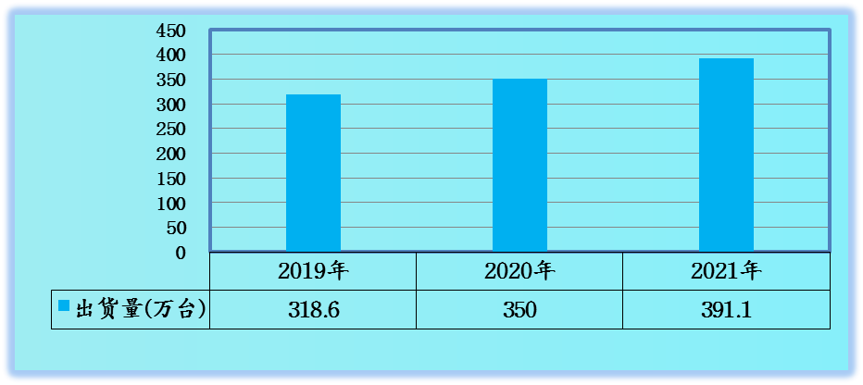
数据来源：IDC，中研普华研究院

随着疫情结束后市场需求回暖以及国家将加快5G、大数据中心、工业互联网、人工智能等七大领域新型基础设施的建设进度，以及云计算、人工智能、边缘计算和5G等新兴技术在行业的深度应用，中国服务器市场需求旺盛，服务器出货量也随之不断增长。根据IDC相关资料显示，2021年中国服务器出货量为391.1万台，同比增长11.7%。

二、2021年服务器行业利润情况分析
从市场情况来看，得益于我国经济的快速复苏以及对数据中心基础设施投资的持续上涨，我国服务器行业利润随之不断扩张，2021年服务器行业利润情况达到29.53亿美元，同比增长19.2%。

图表：2019-2021年服务器行业利润情况分析
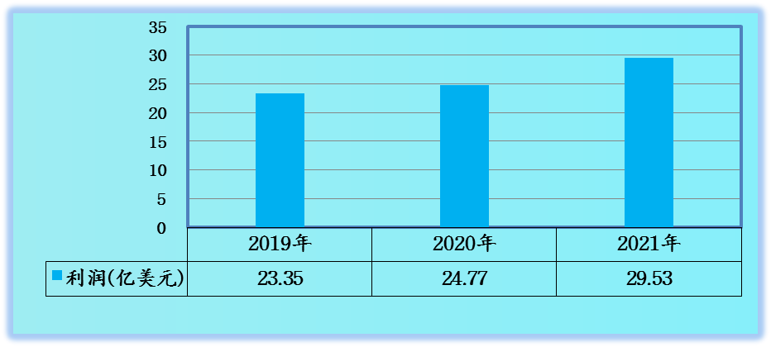
数据来源：中研普华研究院

三、2021年服务器行业发展周期分析
宏观经济形势、国民经济发展状况对于企业的经营及发展影响较大；企业的经营状况又决定了企业自身IT基础设施投资的规模以及IT基础设施的更新换代频率，因此宏观经济周期的波动对于企业IT基础设施投资的影响相对明显，从而也使得服务器产品的采购具有一定的周期性。

四、2022-2027年服务器行业发展机遇分析
目前政府、能源、交通、制造等领域智慧化转型正在加速，智算力成为这场变革的关键资源。为降低数据处理时延、提高网络稳定性与可用性，部署于边缘的技术与方案快速发展。十四五数字经济发展规划就明确提出，要推进云网协同和算网融合发展，并建设面向特定场景的边缘计算设施、按需部署边缘数据中心，作为5G、IoT、AI等技术的迭代优化的重要承载，服务器行业需求量将会持续增长。

五、2022-2027年服务器行业利润增速预测
2022年是“碳达峰”政策落地和建设的大年，也是新能源电力等新基建建设的大年。在中央经济工作会议释放“适度超前开展基础设施投资”信号下，此轮“新基建”的主要方向将落在新能源电力建设上，将会带动服务器行业等领域有望迎来快速发展机遇，预计服务器行业利润规模达到88亿美元，同比增长23.5%。

图表：2022-2027年服务器行业利润预测
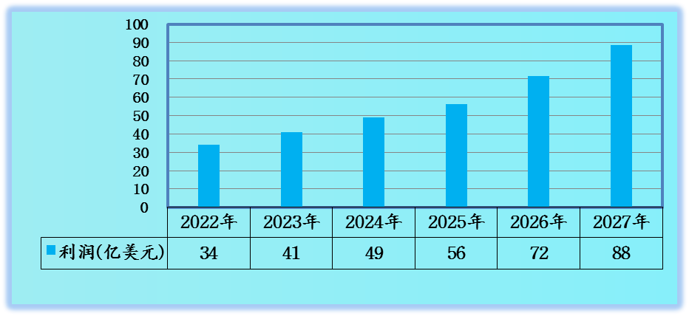
数据来源：中研普华研究院

三、公司介绍 COMPANY
中研普华集团创始于1998年，是中国领先的产业研究专业机构，公司致力于为企业中高层管理人员、企事业发展研究部门人员、市场投资人士、投行及咨询行业人士、投资专家等提供各行业丰富翔实的市场研究资料和商业竞争情报；为国内外的行业企业、研究机构、社会团体和政府部门提供专业的行业市场研究、商业分析、投资咨询、市场战略咨询等服务。公司经历20多年的发展，现已成为中国领先的细分市场研究机构及金融咨询领域权威专家。我们拥有多年的投资银行、企业上市一体化服务、市场调研、细分行业研究、项目可行性研究及投资咨询专业经验。目前，中研普华已经为上万家包括政府机构、银行、研究所、行业协会、咨询公司、投资公司、集团公司和各行业公司在内的单位提供了专业的产业研究报告、项目投资咨询及竞争情报研究服务，并得到客户的广泛认可；为众多企业进行了上市导向战略规划，同时也为境内外上百家上市企业进行财务辅导、行业细分领域研究和募投方案的设计，并协助其顺利上市；还协助国内多家证券公司开展IPO业务。
随着中国加入WTO，中国企业将面临更多严峻挑战，市场信息显的尤为重要。中研普华将集团公司在国际市场上成功运作的商业服务模式引入中国，帮助中国企业成长, 在国内外市场不断取得新的竞争优势和新的成长。在这种形势下，中研普华迅速崛起，已成为中国首屈一指的资讯服务商。面对中国新经济形势，我们以一名“辅导员”的身份，结合中国企业目前现状，为企业引进和提供最前沿的行业市场商情和企业管理资讯，通过中研普华One Stop Service（一站式服务），秉承“管理是本质、信息是基础、效益是目的”的原则，愿意与所有具有前瞻性的中国企业分享成功实践的经验，用务实的精神和优质的服务，携手成就未来。
目前，中研普华已将客户服务总部设于深圳，信息研究中心设在北京，营销传播中心设在上海，海外资讯中心设于香港，并在广州、杭州、成都、青岛、武汉、哈尔滨等地设有分支机构。

顾问团队 CONSULTANT TEAM
中研普华始终把引进优秀的员工加盟作为公司的核心目标之一，公司员工拥有多种专业学历背景：统计学、金融学、产业经济学、市场营销学、国际贸易学、经济学、社会学、数学等数十个专业。中研普华现有350多名员工中，本科以上学历占98.5%，60%具有双学位、硕士及博士学位，高级研究员180多名，专家顾问45人，市场调研专家16人，数据建模专家8人，海外咨询专家5人，公司大多数员工曾在国内多家知名产业研究所与证券研究机构有过丰富的从业经验。高素质的专业人才是中研普华的最大财富，也是我们向客户提供优质服务的保证。

业务范围 BUSINESS SCOPE
中研普华业务范围主要囊括了细分产业领域研究、IPO咨询、并购与重组、投资咨询、项目可行性分析、行业市场研究、市场调查、商业计划书编制及营销策划咨询等领域。中研普华业务覆盖全球主要国家及地区，为外资企业注资中国及跨国合作提供了切实高效的服务。公司80%以上的业务主要针对大中华区实施，我们在中国大陆220多个主要城市设立调查网点（如北京、上海、天津、重庆、南京、武汉、成都、长沙、杭州、西安、兰州、石家庄、沈阳、济南、郑州、合肥、福州、厦门、南宁等），为客户提供专项市场调查的同时，也为市场研究及投资咨询服务提供主要的数据支持。公司拥有在中国香港、澳门、台湾及部分海外地区实施项目的宝贵经验。公司已与国内外上百家专业调研机构建立长期合作关系，确保了跨国性项目的有效实施和执行。

细分市场研究

医疗 通讯 机电 汽车 房产 轻工
家电 日化 食品 零售 酒店 金融
传媒 建材 能源 石化 农业 文教
项目可行性研究

可行性研究 项目建议书 项目计划书
募投可研报告 项目申请报告 资金申请报告
境外投资申请 项目评估报告 投资价值报告
商业计划书

商业计划书 项目计划书 商业策划书
招商计划书 创业计划书 私募计划书
并购计划书 合作计划书 商业企划书 标书
专项市场调研

专项市场研究 产品营销研究 品牌调查研究
广告媒介研究 渠道商圈研究 满意度研究
神秘顾客调查 消费者研究 调查执行技术
兼并重组研究

兼并重组 公司兼并 企业重组 资产重组
股权重组 借壳上市 跨国并购 横向并购
纵向并购 现金并购 企业私有化
IPO上市咨询

上市前规范 上市前咨询 上市前融资
细分市场调研 募投项目可研 发展战略规划
尽职调查 上市后服务 一体化方案
产业园区规划

产业园区规划 产业分析规划 城市/区域规划
空间规划咨询 招商策划咨询 总部经济规划
智慧城市规划 地产策划咨询 一体化服务
十四五规划

政府规划研究 产业发展规划 企业发展规划
区域发展规划 城市发展规划 战略规划研究
热点领域聚焦 热点解决方案
特色小镇

特色产业规划 申报立项 招商策划特色小镇特征 政策汇总 评分细则
商业运营模式 经典案例 投融资模式
产业地产

项目拿地 产业定位 产业规划 产业招商
产业运营 产业新城 产业小镇 产业综合体
开发模式 关键要素 赢利模式 解决方案

核心竞争力 CORE COMPETITIVENESS
丰富的行业经验。我们针对各行业都设有产业研究组，组长均具有资深实际行业从业经验，研究组定期举办行业主题研讨会及进行典型企业走访调研，积累了丰富的行业实践经验，以此为基础，充分运用扎实的理论知识，更好的为客户提供服务。
资深的专家顾问。我们的专家团队来自于国家级科研院所、著名大学教授、以及具备成功经验的企业家，在产业研究、市场调研、投资咨询、管理咨询等领域拥有强大的专业能力，能及时有效的满足客户需求。
权威的信息数据。中研普华建立了覆盖3000多个细分行业市场的数据库并持续的更新。我们设有数据中心，以国家统计部门、工商部门、行业协会、海关总署及其他战略合作机构为重要信息渠道。另外，我们拥有自己的调研队伍，运用各种调查手段和渠道，准确、及时地掌握权威信息。
科学的研究方法。我们采取专业的研究模型，如：SWOT分析、波士顿矩阵、波特竞争力、洛伦茨曲线等；精准的数据分析，如：相关分析、方差分析、多维尺度分析、聚类分析、因子分析等；周密的调查方法，如：定性调查、定量调查等相结合的方式，力求为客户提供专业化的服务。
完善的服务体系。我们不仅为您提供专业化的研究报告，还会为您提供超值的售后服务，如：免费数据查询、行业发展建议、投资行业策略、市场深度分析、营销策划、重大展会提示等服务，给您带来完善的一站式服务。

社会影响力 SOCIAL INFLUENCE
中研普华集团是中国成立时间最长，拥有研究人员数量最多，规模最大，综合实力最强的咨询研究机构之一。中研普华始终坚持研究的独立性和公正性，其研究结论、调研数据及分析观点广泛被电视媒体、报刊杂志及企业采用。同时，中研普华的研究结论、调研数据及分析观点也大量被国家政府部门及商业门户网站转载，如中央电视台、凤凰卫视、深圳卫视、新浪财经、中国经济信息网、商务部、国资委、发改委、国务院发展研究中心（国研网）等。



了解中研普华的实力：电视采访报道 门户网站引用 招股说明书引用 权威媒体报道 客户好评如潮




单 位 名 称： （盖章）
主 营 业 务：
公司负责人： 职务：
资料收件人： 职务：
电 话： 传真：
地 址：
邮 编： 电子邮件：
报告及专项：
份数：
服 务 方 式： □ 全套版本（含印刷版及电子版） □ 电子版本（电子邮件发送） □ 印刷版本（免费快递）
付款总金额： 付款日期：
特别推荐订阅套餐
□ 战略套餐： 5份研究报告，特惠订阅费用 5万元，自选报告或咨询客服，全年尊享专家咨询指导及跟踪服务
套餐价值：全面了解行业上下游产业链，对行业脉络进行系统性梳理，厘清产品流通各个环节，实现企业的成长与产品的成功。□ 发展套餐：10份研究报告，特惠订阅费用 8万元，自选报告或咨询客服，全年尊享专家咨询指导及跟踪服务
套餐价值：充分了解行业重点领域发展态势，准确掌握市场热点变化趋势，为营销策略的制定、企业的战略规划提供有力支持。□ 智慧套餐：15份研究报告，特惠订阅费用10万元，自选报告或咨询客服，全年尊享专家咨询指导及跟踪服务
套餐价值：深入了解行业细分市场及关联产业发展形势，挖掘各领域投资机会，延伸企业经营触角，实现企业跨行业并购整合。□ 总裁套餐：20份研究报告，特惠订阅费用12万元，自选报告或咨询客服，全年尊享专家咨询指导及跟踪服务
套餐价值：多角度！多层面！透视各行业、各业务发展，完善集团管控体系，准确掌舵集团航向，有效降低企业智力投资成本。专项咨询定制服务 专项定制需根据企业具体要求出具项目方案，再做出合理报价
商业计划书编制商业计划书/项目计划书/商业策划书/招商计划书/创业计划书/私募计划书/并购方案/标书，编制及翻译。项目可行性研究可行性研究/项目建议书/项目计划书/项目申请/资金申请/境外投资/项目评估/机会研究/风险评估服务。行业市场专项调研细分市场研究/竞争对手研究/营销研究/品牌调查/广告研究/商圈研究/消费者研究，覆盖多行业多领域。产业园区规划咨询产业集群/园区规划/区域战略规划/城市新区规划/园区建设和运营/园区招商引资/园区功能服务体系等。IPO上市咨询服务细分市场调研/募投可研/上市前规范/上市前融资/招股说明书/上会路演/上市后服务/财经公关/再融资。□ 汇款至 中国建设银行 □ 汇款至 中国工商银行
帐户名：深圳市中研普华产业研究院有限公司 帐户名：深圳市中研普华管理咨询有限公司
开户行：中国建设银行深圳市分行 开户行：中国工商银行深圳市分行
帐 号：44201501100052597578 帐 号：4000023009200181386
总部地址：深圳市福田中心区金田路大百汇广场19层（518000）
全国统一服务热线：400-856-5388 400-086-5388 免费电话
订阅热线：0755- 25425716 25425726 25425736 25425706
0755- 25425756 25425776 25420896 25420806
0755- 23895086 25427856 25428586 25429596
传 真：0755- 25429588 25428099 全年无休 24小时服务
官方网站：中国产业研究院www.ChinaIRN.com深圳/ 北京/ 上海
扫描二维码，查看更多研究报告目录

